【食物紅綠燈】營養教育學習單
班級: 座號: 姓名:
小朋友在享受美食的同時也要看燈號選擇食物，我們才能吃的健康又美味喔﹗
掌握紅燈避口、黃燈淺嚐、綠燈可食之飲食原則，小朋友選看看下列食物是紅燈、黃燈或是綠燈食物呢?填在下面的9宮格裡。

披薩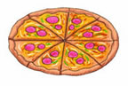 | 雞蛋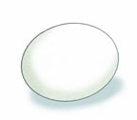 | 麵包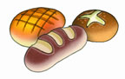
白飯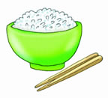 | 奶油蛋糕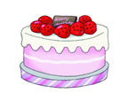 | 香蕉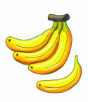
全脂鮮奶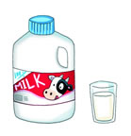 | 牛排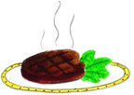 | 雪碧汽水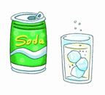

紅黃綠燈9宮格
(請填紅、黃或綠)

